**SANAL GERÇEKLİK ÖDEV SENARYOSU**

**Oyun Adı: Eşleşen Yollar: Kart Zekâ Oyunu**

**Senaryo:**

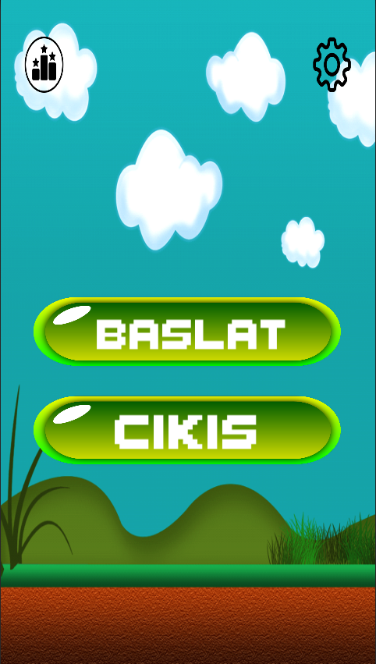

**Giriş Sahnesi:**

Oyuna başladığınızda, karşınıza oyunun ana menüsü çıkar. Ana menüde, oyuncuların yeni bir oyun başlatmaları, önceki skorlarına göz atmaları, oyun ayarlarını özelleştirmeleri ve oyundan çıkış yapabilmek için seçenekler bulunur.

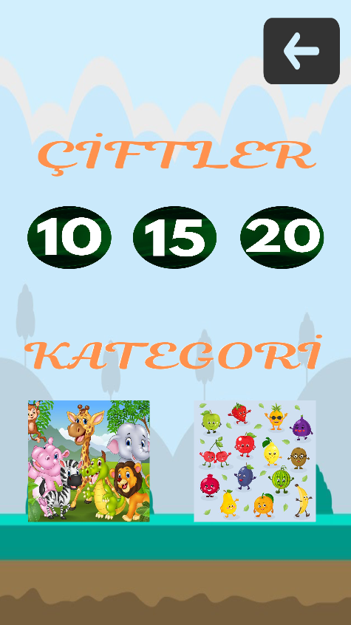

**Seçenekler Sahnesi:**

Başlata bastıktan sonra oyun seçeneklerini seçebileceğimiz ekran çıkıyor. Bu ekranda 10-15-20 çift kart seçebileceğimiz bir alan var ve alt tarafta ise hangi kategoriyi seçmek istediğimizi ayarlayabildiğimiz bir bölüm bulunuyor.

**Zorluk Seviyeleri:**

Kolay: Daha az kart ile başlar, kartlar daha az karışık ve daha kolay eşleştirme kombinasyonları sunar. (10 çift kart)

Orta: Orta seviyede bir zorluk seviyesi, orta sayıda kart ve orta düzeyde karmaşıklık sunar. (15 çift kart]

Zor: Daha fazla kart içerir, kartlar daha karmaşıktır ve oyuncuların dikkatlerini daha fazla test eder. (20 çift kart)



**Oyun Sahnesi:**

Ters Çiftler, oyuncuların hafızalarını ve dikkatlerini test eden eğlenceli bir hafıza oyunudur. Oyuncular, birbiriyle eşleşen kartları bulmaya çalışırken, zamanla yarışırlar ve puanlarını artırmaya çalışırlar. (Oyun sahnesi final kısmında gösterilecektir. Şu anda yalnızca sahne bağlantısı yapılmıştır.)

**Oyun Kuralları:**

Oyun, bir zemin üzerinde sıralanmış bir dizi kartla başlar. Kartların her biri, üzerinde farklı desenler veya resimler bulunan iki yüzü olan birer çift karttır.

Oyuncu sırasıyla iki kartı seçer ve çevirir. Eğer seçilen kartlar birbirleriyle eşleşirse, bu kartlar eşleşmiş olur ve seçilen kartlar ekrandan silinir. Eğer eşleşmezlerse, kartlar geri döner ve oyuncu sıradaki hamlesini yapar.

Oyuncunun amacı, tüm kartları eşleştirmek ve masadaki tüm çiftleri bulmaktır.

Oyuncular, en kısa süre içinde tüm kartları eşleştirmeye çalışır. Tüm kartlar eşleştirildiğinde oyun sona erer.

**MainMenuVisualTree:**

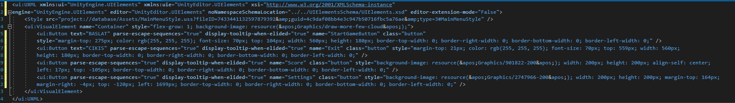

**GameSettings:**



**Score:**

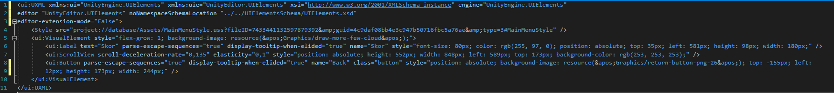

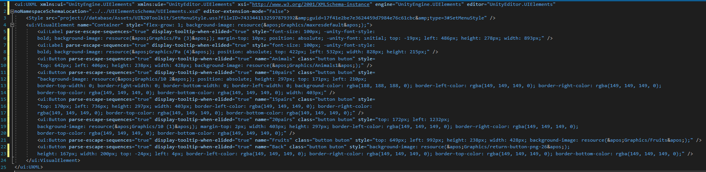**SetGameMenuTree:**

**Settings:**

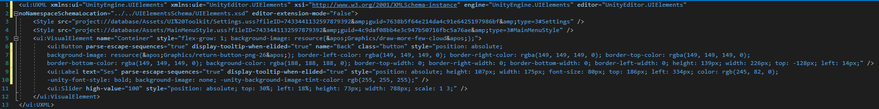

**Oyun Sonu:**

Oyun sonunda, oyuncuların eşleştirdikleri kart sayısına ve oyunu tamamlamak için harcadıkları süreye göre bir skor elde edilir. Oyuncular, önceki skorlarına göre kendilerini geliştirmek için tekrar oynamayı seçebilirler veya yeni bir oyun başlatabilirler.

Son Sözler: Eşleşen Yollar: Kart Zekâ Oyunu eğlenceli ve bağımlılık yapıcı bir hafıza oyunudur. Oyuncular, her seferinde daha iyi skorlar elde etmek için hafıza ve dikkat becerilerini geliştirebilirler. Haydi, kartları çevirip eşleştirmeye başlayın ve en yüksek skoru elde edin!

**Hayvan Kategorisi Assetleri:**

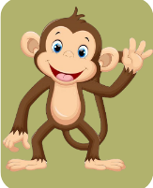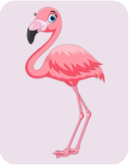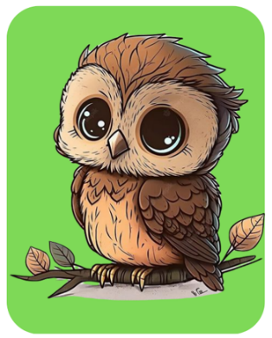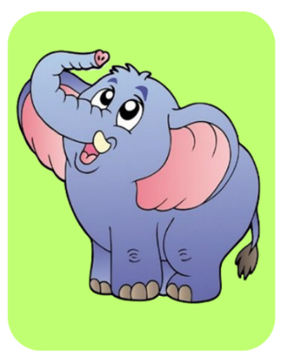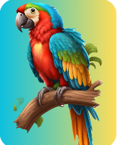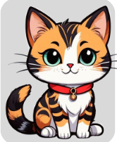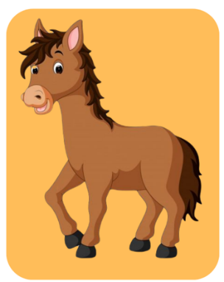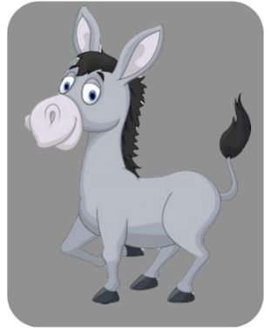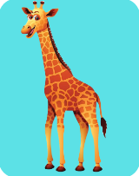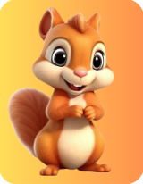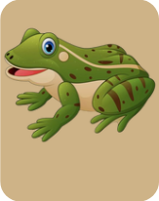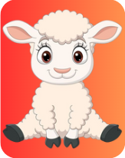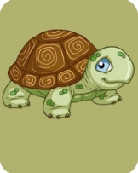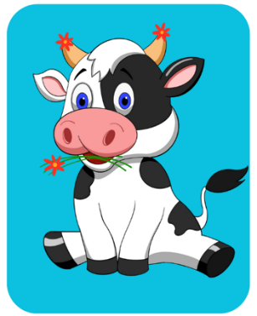

**Meyve Kategorisi Assetleri:**

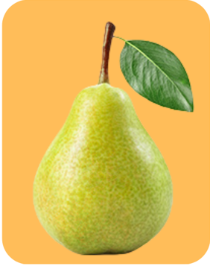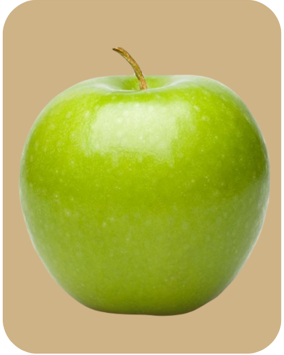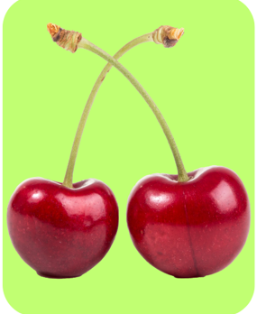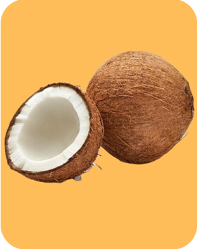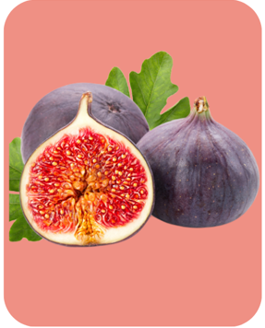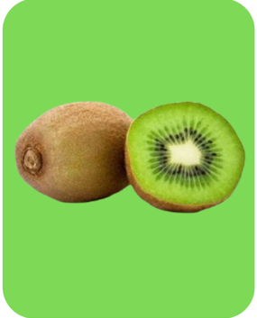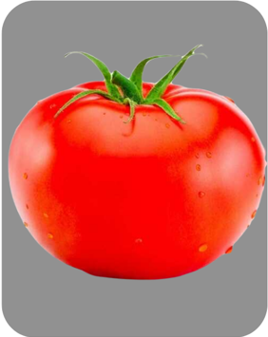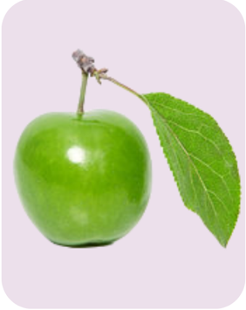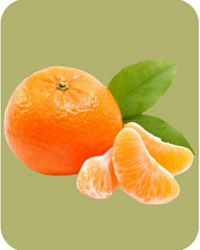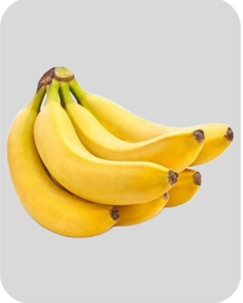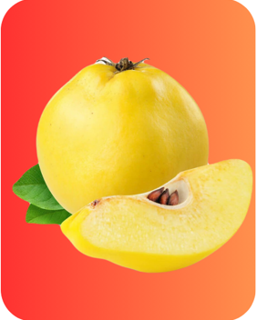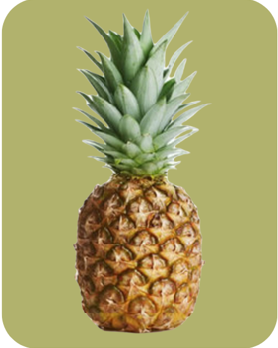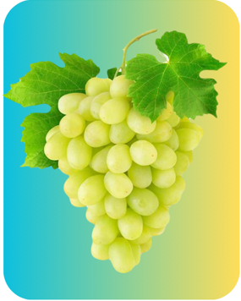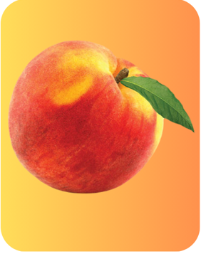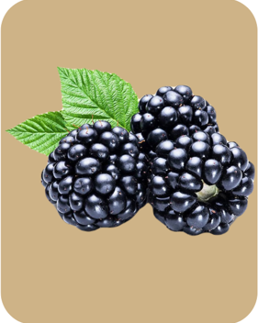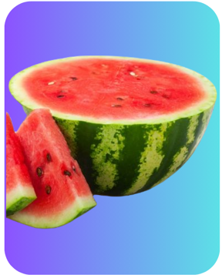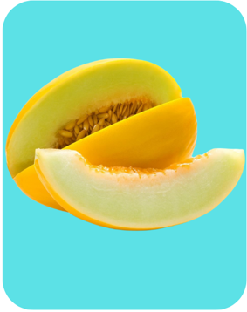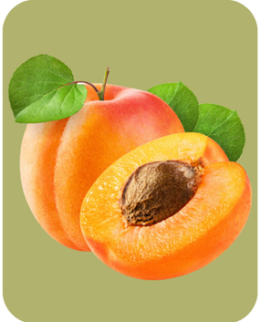

Not: Kartlar için assetleri kendim tasarladım. Arka plan assetleri görsel olarak eklenmiştir.

Oyun ekranına durdurma gibi seçenekler final kısmında eklenecektir. Oyun ekranındaki kartların arka yüzlerinde soru işareti görseli olacaktır.

**Button Assetleri:**

<https://assetstore.unity.com/packages/2d/gui/2d-ui-buttons-free-package-for-unity-developer-by-javedkhanme-198453>

**Geliştirici:**

Çağlar Devrim Eken

190101064